Průchod obdélníku RC článkem.
Zadání:
Pomocí programu Excel zjistěte tvar obdélníkového signálu na výstupu RC článku. Proveďte pro RC článek:
1. Derivační,
2. Integrační

Kmitočet obdélníkového signálu volte tak, aby byl:
1. Roven meznímu kmitočtu RC článku ,
2. Podstatně větší než je mezní kmitočet RC článku,
3. Podstatně menší než mezní kmitočet RC článku.

To, co máme udělat, je problém. V elektrotechnice umíme zpracovávat pouze sinusové signály, na ně je připraven veškerý matematický aparát. Jiné průběhy zpracovávat neumíme. Nicméně existuje řešení naší úlohy: 1. Obdélníkový signál nahradíme sinusovkami. 2. Výpočet provedeme pro každou sinusovku zvlášť. Na závěr sinusovky sečteme. Jednoduché, že ?
- Náhradu obdélníku sinusovkami už umíme udělat – to je úkol http://ozeas.sdb.cz/panska/1A/Ukoly/ukol16.doc
- Spočítat napěťový přenos Au a fázový posuv mezi vstupním a výstupníma napětím také umíme – dělali jsme to mnohokrát ve škole, použijeme k tomu fázorové diagramy.
- Amplitudu sinusovek z bodu 1 vynásobíme přenosem Au a posuneme je o úhel fí
- Sinusovky sečteme – a je to !

Jak to budeme dělat:
Začátek je triviální. Do nějaké buňky si dáme kmitočet obdélníku fobd – C2. Z kmitočtu fobd si vypočteme periodu obdélníku Tobd – F2. Tuto periodu budeme potřebovat pouze k tomu, abychom správně odhadli čas deltaT, pomocí kterého vyrobíme časovou osu. DeltaT – C4 - uděláme tak, abychom na periodu obdélníku měli alespoň 200 bodů grafu, nebo raději více.
Uděláme si osu času. Tu začneme dost daleko – tak od 20. Řádky (A20), protože nad tím budeme ještě poměrně hodně počítat. Začneme 0, a přičítáme deltaT
Dále si do nějakých buněk zadáme odpor R a kondenzátor C (I2,I3). Hned k tomu si vypočteme mezní kmitočet RC článku f0 – L2
No a teď začíná vlastní práce. Z domácího úkolu č. 16 – viz http://ozeas.sdb.cz/panska/1A/Ukoly/ukol16.doc víme, že obdélníkový signál je tvořen sinusovkami s kmitočtem f, 3*f, 5*f, 7*f atd. Těmto sinusovkám se říká harmonické. Do řádku 7 si napíšeme čísla harmonických. Já jsem to udělal od E7, abychom potom do sloupce C mohli dát výsledek.
V řádku 8 jsou odpovídající kmitočty, odvodíme je z fobd (kmitočet obdélníku). !!!Nezapomeňte na F4 !!!!! (to znamená: zmáčkneme F4, aby nám Excel udělal $ kolem toho, s čím nechceme při kopírování hýbat)

V řádku 9 jsou amplitudy. Nejdříve si někam nahoru zadáme amplitudu první harmonické ampl – já to mám v F4 – a od toho odvodíme amplitudy jednotlivých harmonických.
Dále spočítáme kapacitní reaktanci kondenzátoru Xc, samozřejmě vždy pro kmitočet příslušné sinusovky, který je v řádce 8. Počítejte s tím, že vzorec budete kopírovat doprava, tak si tam dejte správně $, tak, aby se měnilo právě to, co potřebujete. Xc s kmitočtem ( stoupá/klesá ??? ), podívejte se, zda vám to funguje správně.
Další řádek je celková impedance obvodu, tedy R a C sériově. Ti k*** (programátoři Microsoftu) to překládají, takře místo klasického SQRT budete muset použít debilní ODMOCNINA.
Pak je napěťový přenos – Au. Ten bude různý pro derivační a integrační článek. V obdel_integ.xls je integrační. Jo – na mezním kmitočtu je Au kolik ? Nastavte si R a C tak, abyste někde měli mezní kmitočet, a podívejte se, zda to tak funguje ! Se vzrůstajícím kmitočtem Au (stoupá/klesá), podívejte se, zda vám to funguje.
V řádku 14 děláme úhel – fázový posuv mezi vstupem a výstupem. Vyjde to v radiánech. (nějaký arctg….) Nezapomeňte, že u jednoho RC článku je kladný, u druhého záporný !
V řádku 16 je amplitude sinusovky za RC článkem. Vypočteme ji pomocí amplitudy před článkem – řádek 9 – a přenosu Au.
No a do řádku 20 už vyrábíme časový průběh sinusovky za RC článkem, tedy U * sin(omega * t + fi )
Napětí je samozřejmě to, co leze z RC článku, tedy řádek 16, úhel je v řádku 14. Kmitočet je kmitočet příslušné sinusovky, takže řádek 8. Tady musíte dost myslet hlavou, kam dát $. Protože ten vzorec nejdříve okopírujete doprava a pak to celé okopírujete dolů. A jenom něco se má hýbat, a pokaždé něco jiného !
Podíváme se, jestli to opravdu dělá sinusovky – buď podle čísel, nebo si to vyneseme do grafu.
A pokud to funguje, tak amplitudy sinusovek sečteme. Do sloupce C .
No a to je ono ! Děláme graf ze sloupce A a C.

Následující obrázek platí pro integrační člen
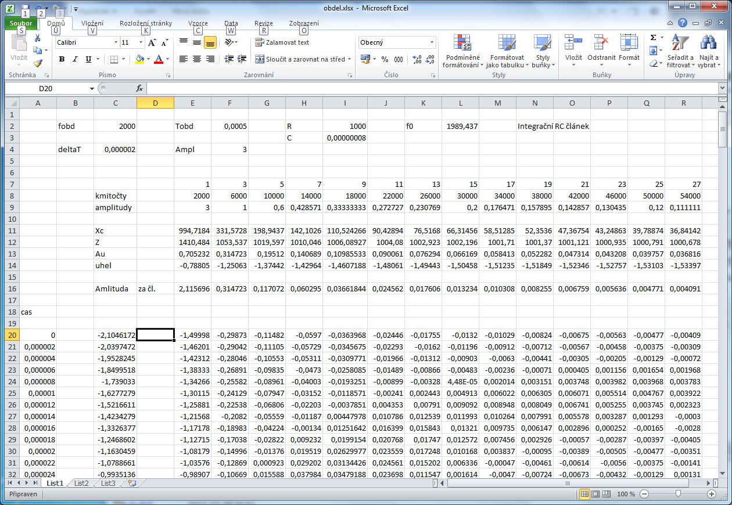

Na screenshotu excelu je to docela hezky vidět, graf vám samozřejmě neukážu. Musí vám vyjít totéž, co jste viděli v http://ozeas.sdb.cz/panska/1A/E_laboratore/Zadani_uloh/zad13.doc na osciloskopu.

Máte udělat graf třikrát, pro fobd=f0 , fobd << f0, fobd >> f0. Doporučuji hýbat s R a C, hodnotu deltaT se nechte tak velkou, abyste viděli asi dvě periody signalu.

No a potom uděláme totéž pro derivační člen ! Jinak bude Au a úhel.

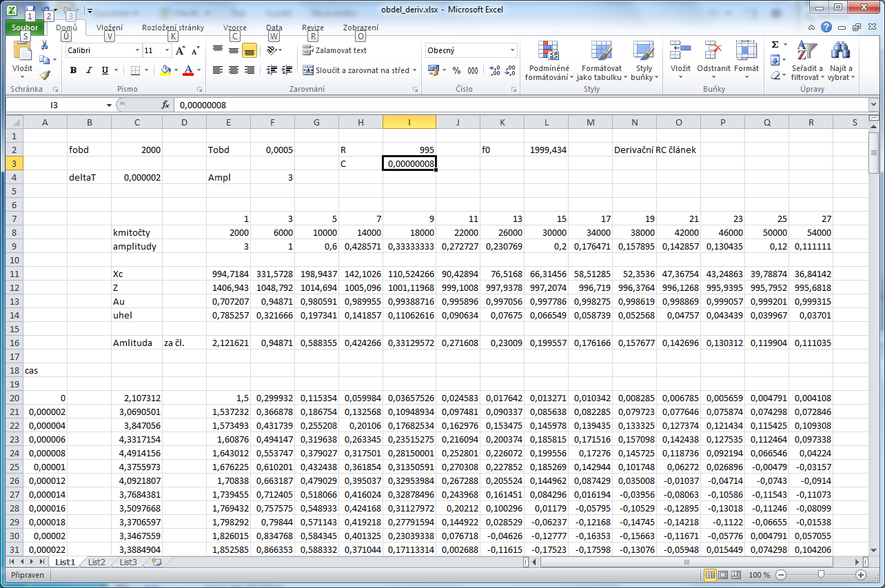

.

Co odevzdáte:
- Dva excelovské soubory s grafem, při změně R a C se graf bude měnit. Jeden soubor bude pro RC článek derivační, druhý pro RC člen integrační.
- Dokument Word, ve kterém popíšete, jak jste postupovali. Dále zde budou kopie tří grafů z excelu pro fobd=f0 , fobd << f0, fobd >> f0. Ke každému grafu z Excel bude přiložena fotografie z měření http://ozeas.sdb.cz/panska/1A/E_laboratore/Zadani_uloh/zad13.doc , na které bude stejná situace jako v excelovském grafu. Tohle samozřejmě dvakrát, pro integrační a derivační RC člen. Pokud nemáte fotografii, vezměte si ji od některého spolužáka a uveďte zdroj.

Termín odevzdání:

